Tovább nő a Debreceni Egyetem külföldi hallgatóinak száma
Kelet-Közép-Európa legnagyobb hallgatói közösségében, a Debreceni Egyetem angol nyelvű képzésein szeptembertől várhatóan több mint 7300-an tanulnak majd. Az egyetem a külföldi hallgatók képzéséből befolyó forrásból tudománytámogatásra posztdoktori ösztöndíjat indít.A 2023/2024-es tanév felvételi eljárásában a meghirdetett 104 angol nyelvű programra több mint 26800 külföldi fiatal jelentkezését regisztrálta a Debreceni Egyetem Nemzetközi Oktatást Koordináló Központja. A következő szemeszterben várhatóan csaknem 1900 új hallgató kezdi meg tanulmányait a Debreceni Egyetem (DE) angol nyelvű képzésein.
A külföldi hallgatók jelentős része a Stipendium Hungaricum-programban érkezik a Debreceni Egyetemre. A DE a legnépszerűbb intézmény az ösztöndíjrendszerben. Idén a tavalyi rekordszámú jelentkezéshez képest is 6 százalékkal többen, több mint 23200-an adták be pályázati kérelmüket. Ez az országos jelentkezések mintegy 40 százaléka. A Tempus Közalapítvány Kuratóriuma döntése alapján 833 hallgató kezdheti meg tanulmányait az egyetemen az állam által biztosított forrásokból – mondta a hirek.unideb.hu-nak Jenei Attila.
A Debreceni Egyetem Nemzetközi Oktatást Koordináló Központ igazgatója örvendetesnek nevezte, hogy a Stipendium Hungaricum-program résztvevői között egyre több a PhD-hallgató. A 2023/2024-es tanévben 161 új külföldi doktorandusz kezdi meg tudományos tevékenységét a DE-n, bekapcsolódnak a doktori iskolák munkájába, jelentősen támogatva ezzel az egyetem tudományos kutatásait.
Az országos tendenciával szemben a Debreceni Egyetemen így nő a PhD-hallgatók száma. Éppen ezért indítunk a tudomány támogatására posztdoktori ösztöndíjprogramot. A külföldi hallgatók képzéseiből befolyt forrásból 250 millió forintot szeretnénk fordítani az OTKA (Országos Tudományos Kutatási Alapprogramok) pályázatok támogatott, de nem nyert projektjeire, valamint a Stipendium Hungaricum ösztöndíjasainak támogatására – tette hozzá Jenei Attila.
A nemzetközi tanulmányi piacon a Debreceni Egyetem legnépszerűbb karai az Általános Orvostudományi Kar, a Műszaki Kar, az Informatikai Kar, a Természettudományi és Technológiai Kar, valamint a Gazdaságtudományi Kar és az Egészségtudományi Kar. A hallgatók 53 százaléka tanul az egyetem „nem egészségügyi” képzésein, 47 százalékuk orvos-egészségügyi képzéseken. Az intézmény több mint 100 szakra kínál képzési lehetőséget, melyek csaknem 80 százaléka a „nem egészségügyi” területekre irányul.
A sikeres marketing tevékenységnek köszönhetően nő tovább a DE nemzetközi hallgatói közössége, azonban a jövőben számolni kell azzal, hogy több tényező is gátolja a sikeres toborzást. Az ösztöndíjas hallgatók létszámának maximálása mellett a lakhatás az, ami a hallgatói létszám növekedésének egyik meghatározó korlátja lehet – tette hozzá Jenei Attila.
A Debreceni Egyetemnek jelenleg mintegy 30 000 hallgatója van, a külföldi hallgatók az aktív nappali tagozatos diákok mintegy 25 százalékát teszik ki.
Sajtókapcsolat:
- Debreceni Egyetem Rektori Hivatal Sajtóiroda
- +36 52 512 000 / 23251
- sajtoiroda@unideb.hu
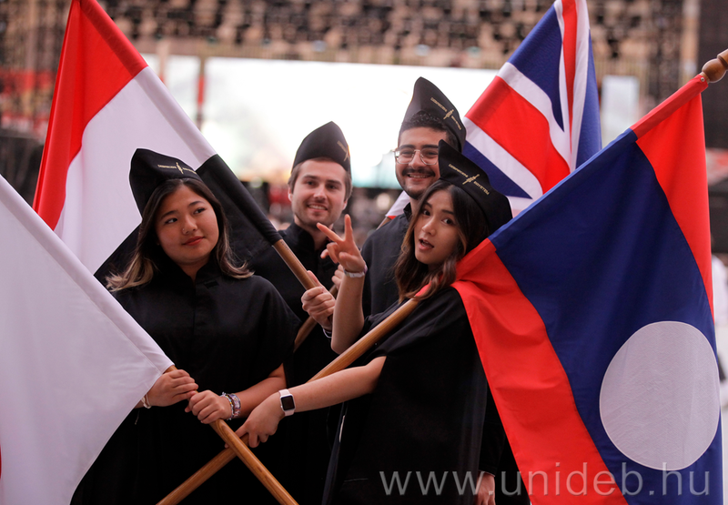 | © Debreceni Egyetem
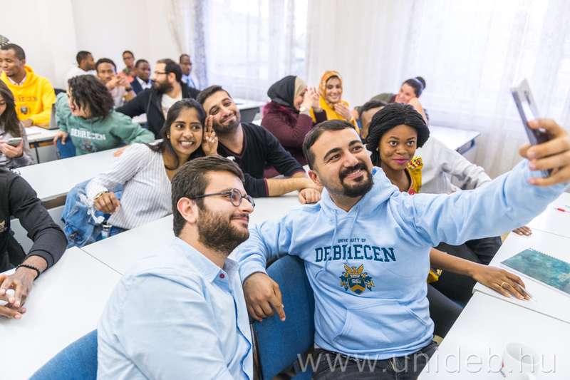 | © Debreceni Egyetem
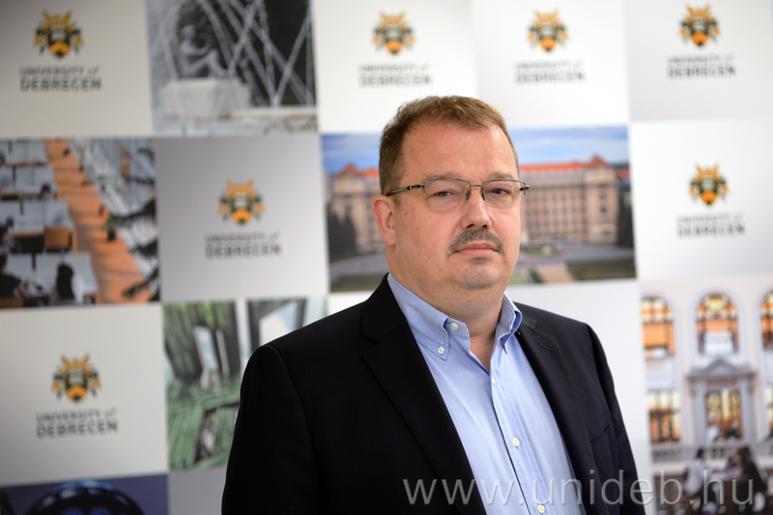 | © Debreceni Egyetem
Eredeti tartalom: Debreceni Egyetem
Továbbította: Helló Sajtó! Üzleti Sajtószolgálat
Ez a sajtóközlemény a következő linken érhető el:

